等离子臂架
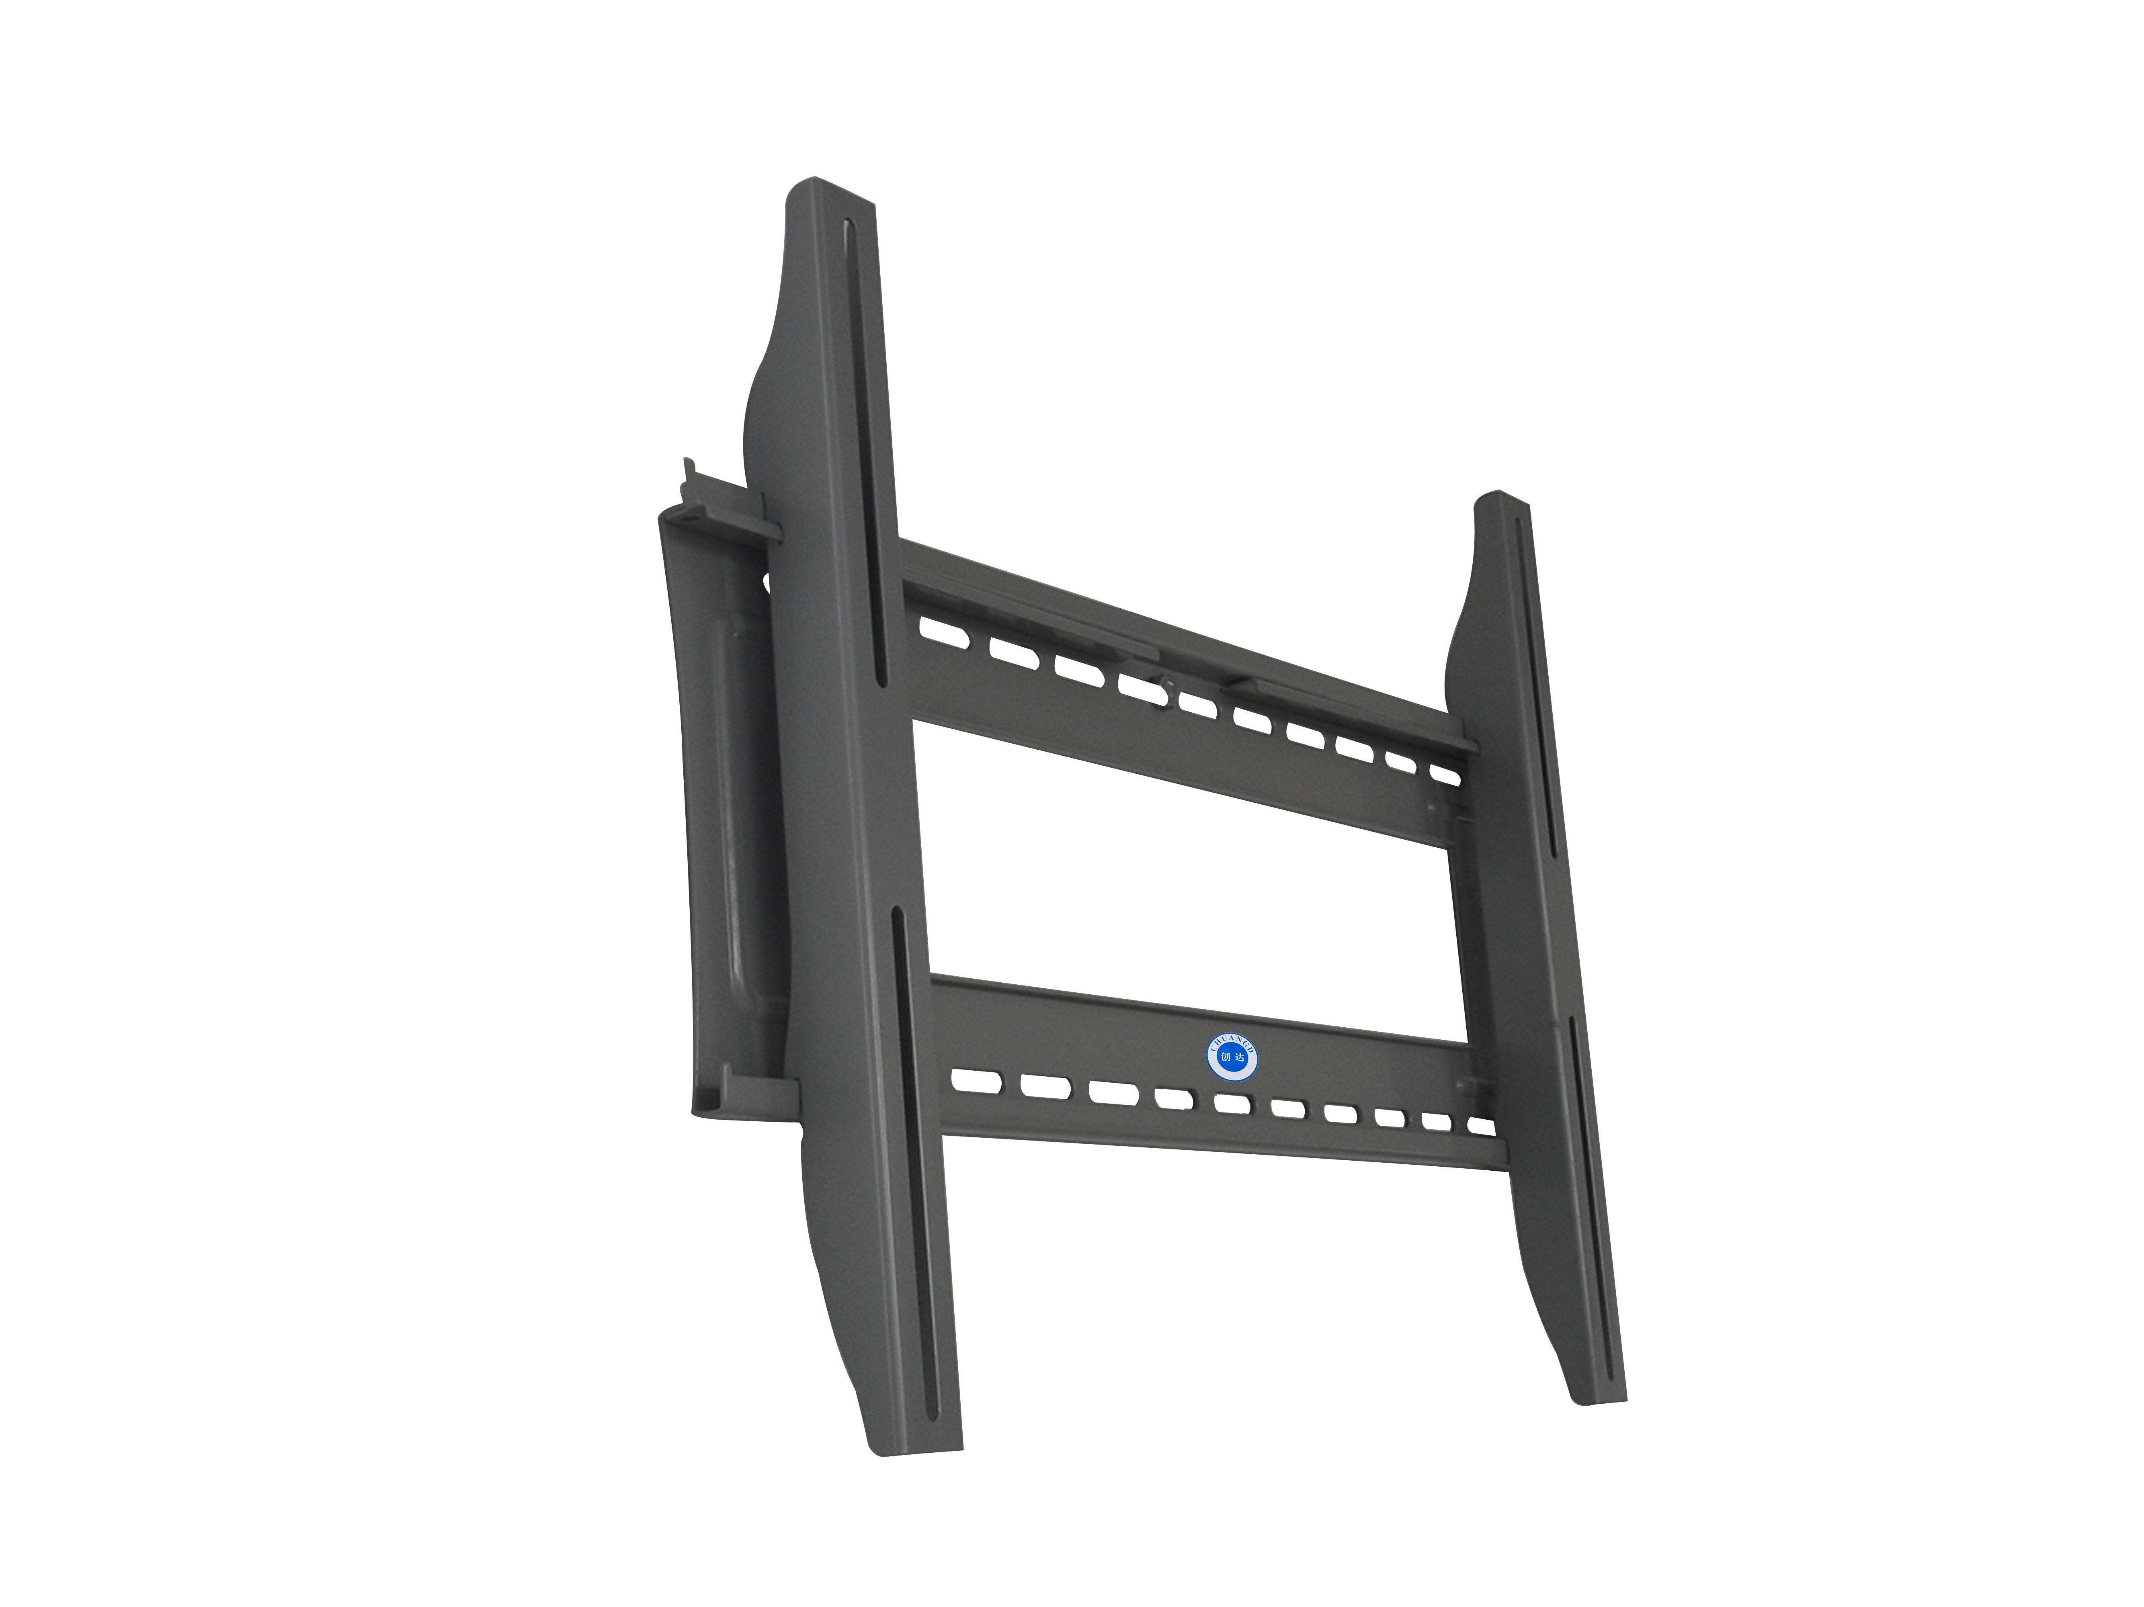
型号：XH1100
产品简介
名称:等离子壁架
造型美观,安全可靠，结构简单。
承载重量:60公斤
适用于 37-63"品牌的等离子显示器 .

